**Lycée Théorique “Mihai Eminescu”**

**Călăraşi**

# 

# Les intoxications médicamenteuses

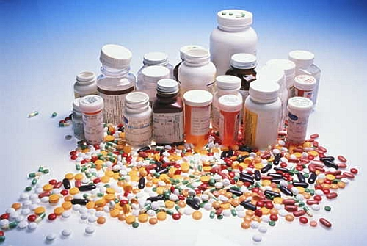

**Professeur coordinateur:**

**Stancu Gabriela Élève:**

**Bălan Ioana**

**Mai 2011**

Sommaire

## Introduction…………………………………………………….. 1

## Chapitre I- « [Savoir réagir face à une intoxication médicamenteuse](http://www.doctissimo.fr/html/sante/urgence/sa_914_intoxmedoc.htm) »........2

1.1 Chez l’adulte**……………………………………………….2**

1.2 Ches l’enfant**……………………………………………… 2**

1.3 Les précautions à prendre pour éviter ces intoxications**…. 2**

## Chapitre II-« [Comment éviter les intoxications médicamenteuses ?](http://www.doctissimo.fr/html/medicaments/articles/sa_6359_medicaments_eviter_intoxication.htm) »........ 3

* 1. Les limites de l’automédication**…………………………..3**
  2. Les seniors et les enfants sont les premières victimes**…... 4**

**Chapitre III**-« Personnes âgées: attention aux ordonnances à rallonge »**..... 5**

* 1. Des organes moins performantes**…………………………. 5**
  2. Faire un choix**………………………………………………6**

**Chapitre IV**-« Le flot des faux médicaments »**…………………………..…7**

4.1 De plus en plus de médicaments contrefaits**…………........7**

4.2 Des risques ignorés du grand public**…………………........7**

**Conclusion……………………………………………………...….8**

**Sitographie…………………………………………………...…... 9**

Introduction

L’intoxication représente la totalité des troubles provoqué par l’introduction, volontaire ou pas, dans l’organisme, à une ou plusieurs substances toxiques.

Les substances toxiques pénètrent dans l’organisme par ingestion, par inhalation, par injection, ou par absorption. Les intoxications avec les médicaments, les plus fréquents, représentent 80% parmi les intoxications qui nécessitent une spitalisation urgente. En général, elles sont provoquées par l’association des plusieurs médicaments. La gravité d’une intoxication dépend de la toxicité du produit en cause, de la manière dont on l’introduit dan l’organisme, de la dose absorbée, de la résistance de l’organisme et de l’âge du sujet.

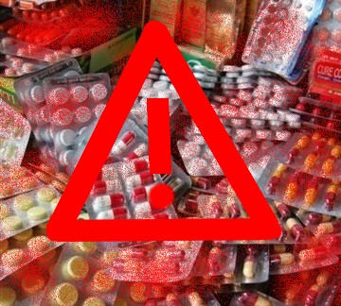

**Chapitre I**

**1.0** [**Savoir réagir face à une intoxication médicamenteuse**](http://www.doctissimo.fr/html/sante/urgence/sa_914_intoxmedoc.htm)

Les intoxications médicamenteuses sont dues à l'ingestion accidentelle ou volontaire de médicaments. Les ingestions accidentelles sont, dans leur grande majorité, à mettre sur le compte de la négligence d’adultes qui laissent des médicaments à la portée des enfants.

1.1 Chez l'adulte

L'intoxication est le plus souvent volontaire et les conséquences dépendent de la quantité ingérée et de la nature des produits. Très souvent, la personne devient somnolente et/ou vomit. Dans ce cas précis, une fois les voies aériennes libérées, placez la victime en position latérale de sécurité. En cas d'arrêt respiratoire, pratiquez un bouche-à-bouche.

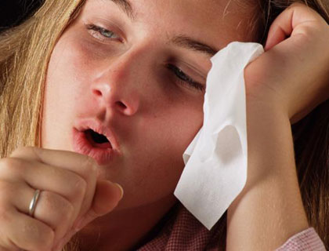 Donnez alors les indications suivantes :

* Le numéro de téléphone à partir duquel vous appelez ;
* Votre localisation, en précisant les éléments importants comme le numéro, le digicode, l’escalier… ;
* Le nom des medicaments ;
* La quantité ingérée ;
* L’absorbtion éventuelle d’alcool.

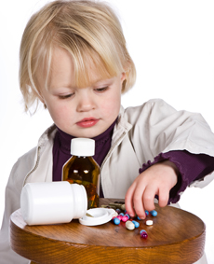1.2 Chez l'enfant

Après l'ingestion accidentelle, il est indispensable d'appeler le SAMU afin de se faire communiquer les gestes d’urgence. Dans tous les cas, on évitera de faire boire ou de faire vomir l'enfant. En cas de trouble de la conscience de l'enfant, mettez-le en position latérale de sécurité, en cas d’arrêt respiratoire, effectuez un bouche à bouche.

1.3 Les précautions à prendre pour éviter ces intoxications

Ne laissez jamais de médicaments à la portée des enfants. L’armoire à pharmacie doit regrouper l'ensemble des médicaments de la famille et doit être fermée à clé.

**Chapitre II**

**2.0** [**Comment éviter les intoxications médicamenteuses ?**](http://www.doctissimo.fr/html/medicaments/articles/sa_6359_medicaments_eviter_intoxication.htm)

Les personnes âgées et les enfants sont les premières victimes des intoxications médicamenteuses qui, aujourd'hui encore, sont trop nombreuses. Beaucoup d'entre elles pourraient être évitées.

## 2.1 Les limites de l'automédication

Parmi les pratiques incriminées, l'automédication arrive largement en tête. Cela depuis longtemps déjà. Mais, aujourd'hui, la démocratisation de l'information sur la santé favorise chez les “malades” le sentiment de mieux se connaître encore et de pouvoir se soigner seul. Or cela n'est pas toujours vrai.

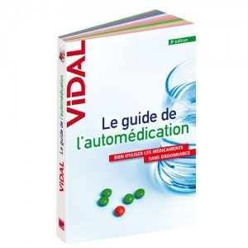Voici quelques conseils pour éviter les accidents :

* Lorsque vous achetez un produit sans ordonnance, n'hésitez pas à demander conseil à votre pharmacien et indiquez-lui les médicaments que vous prenez déjà ;
* N'utilisez pas, de votre propre gré, des médicaments antérieurement prescrits qui ont été conservés dans votre pharmacie. D'ailleurs, le plus sage est de se débarrasser de ce qui ne sert plus ;
* Ne consommez pas de médicaments fournis par un tiers ;
* Pensez à dire à votre médecin si vous avez des allergies médicamenteuses, si vous souffrez d'une maladie qui peut interférer avec certaines thérapeutiques ;
* N'omettez pas de préciser au médecin que vous consultez les éventuels traitements donnés par un spécialiste par exemple ;
* Vérifiez bien le nom du médicament et la tranche d'âge à laquelle il est destiné ;
* Lisez attentivement la notice du médicament que vous allez prendre ; respectez la prescription, la durée du traitement… En cas de doute, appelez votre médecin ou votre pharmacien.

## 2.2 Les seniors et les enfants sont les premières victimes

Les personnes âgées et les enfants sont les principales victimes des intoxications accidentelles. Les premières ont souvent une multitude de médicaments à avaler. Le pilulier est certainement l'un des meilleurs moyens de guider efficacement leur prise. On peut aussi, confier leur distribution à une aide à domicile…

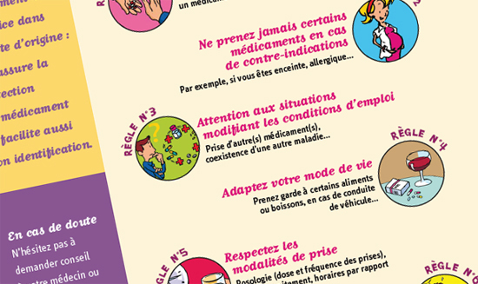Les parents doivent avoir à l'égard des médicaments la même attitude que celle tenue envers les produits toxiques: faire en sorte que les enfants ne puissent les avaler en les mettant hors de leur portée. Aujourd'hui, les industriels proposent des conditionnements sécurisés, comme les blisters, les flacons goutte-à-goutte à versoir soudé ou à bouchon sécurisé, voire des piluliers sécurisés.

Toutefois, l'armoire à pharmacie fermée à clé - ou mieux, avec un cadenas à code - reste indispensable. Mais encore faut-il ne pas laisser traîner sa pilule contraceptive ou son antihypertenseur sur la table, le lavabo ou dans son sac à main. De même qu'il ne faut jamais présenter un médicament à un enfant comme une friandise, douce à avaler. Cela doit rester un produit qui soigne. Parce qu'on est malade… et qu'il faut guérir.

**Chapitre III**

**3.0 Personnes âgées: attention aux ordonnances à rallonge**

Les personnes âgées sont particulièrement exposées aux effets secondaires des médicaments. Pour prévenir les accidents, il est indispensable de limiter la longueur des ordonnances et d'observer certaines précautions.

Rhumatismes, hypertension, troubles du sommeil, diabète, ostéoporose, douleurs… avec l'âge, les ordonnances s'allongent. Elles vont parfois jusqu'à associer une demi-douzaine de traitements, sinon plus, au risque d'entraîner des accidents toxiques. Près de la moitié des médicaments sont consommés en France par des personnes de plus de 60 ans.

## 3.1 Des organes moins performants

Plusieurs facteurs rendent les personnes âgées plus sensibles au risque d'accidents iatrogènes, c'est-à-dire aux effets secondaires des traitements.

* Le foie et le rein, les deux organes assurant la dégradation et l'élimination des médicaments, sont moins efficaces avec l'âge. En conséquence, les molécules chimiques restent plus longtemps dans le sang et les tissus avant d'être éliminés, et risquent de s'accumuler au fil des prises. Des doses bien tolérées par des personnes jeunes peuvent entraîner des effets toxiques chez des personnes plus âgées ;

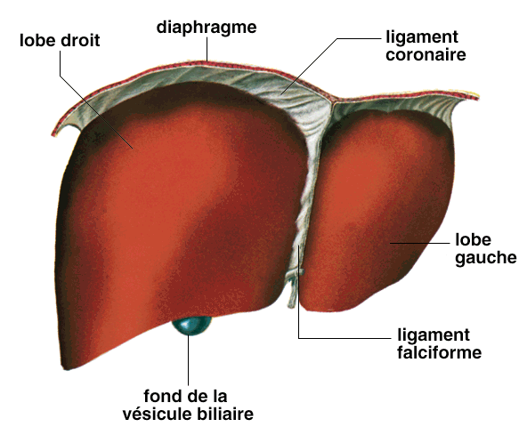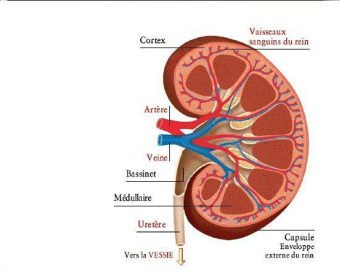

* Les médicaments se répartissent différemment dans l'organisme des personnes âgées. En effet, la masse musculaire et l'eau contenue dans le corps diminuent avec l'âge, alors que la masse graisseuse augmente. De ce fait, les médicaments, qui se dissolvent dans l'eau vont voir leurs concentrations augmentées dans le sang, tandis que ceux liposolubles vont être stockés dans les tissus graisseux ;
* Certains médicaments renforcent les effets d'autres molécules ou modifient leur métabolisme. Ces interactions, difficiles à gérer, sont l'un des grands inconvénients des traitements multiples ;
* La dénutrition et la déshydratation sont fréquentes chez les personnes âgées. Elles augmentent la concentration et les effets toxiques des médicaments ;
* Les chutes sont un risque important pour la personne âgée. Elles sont favorisées par de nombreux médicaments, notamment les somnifères et les antihypertenseurs.
  1. Faire un choix

Certaines précautions peuvent limiter les risques d'accident.

* Lors de toute consultation, il est indispensable de préciser au médecin les médicaments déjà prescrits ;
* Les doses doivent tenir compte du poids et de l'âge de la personne. Pour les traitements chroniques, il est souvent utile de commencer à dose faible et d'augmenter progressivement la posologie jusqu'à l'effet thérapeutique souhaité ;
* Les médicaments très récents, qui ont rarement fait l'objet d'études spécifiques chez les personnes âgées, doivent être évités ;
* Lorsque l'on est suivi par plusieurs spécialistes, il est préférable d'avoir un médecin généraliste qui pourra faire le lien et vérifier la cohérence des différentes prescriptions ;
* Il est important de beaucoup boire afin d'éviter une déshydratation qui majorerait les effets toxiques ;
* L'utilisation d'un pilulier diminue le risque d'erreurs ;
* Tout événement inhabituel, en particulier une confusion, une fatigue, doit conduire à suspecter un effet toxique et à consulter son médecin. Il en est de même en cas de diarrhées, de vomissements ou de fièvres, qui risquent e déséquilibrer le traitement ;
* Enfin, les personnes âgées qui prennent déjà plusieurs traitements doivent éviter au maximum l'automédication.

**Chapitre IV**

**4.0 Le flot des faux médicaments**

Quelle est l'ampleur du marché des médicaments contrefaits ? Parce que ces produits utilisent des circuits de distribution clandestins, il est bien difficile de répondre à cette question. Mais une vaste enquête européenne permet de mieux appréhender ce fléau et ses dangers.

Une nouvelle enquête conduite dans 14 pays européens permet de mieux évaluer les risques liés à l'augmentation des médicaments contrefaits. Ce marché illégal est estimé à plus de 10,5 milliards par en Europe et à 1 milliard rien qu'en France.

## 4.1 De plus en plus de médicaments contrefaits

## En décembre 2008, le vice-président de la Commission européenne révélait qu'en deux mois, 34 millions de faux médicaments avaient été saisis aux frontières de l'Europe. En 2006, l'Organisation Mondiale de la santé déclarait ainsi que "le marché des médicaments contrefaits a explosé. Ses ventes globales devraient atteindre 75 milliards de dollars d'ici 2010.

## 4.2 Faux médicaments : des risques ignorés du grand public

Une personne interrogée reconnaît avoir acheté des médicaments sur ordonnance en dehors des circuits autorisés. L'une des principales sources d'approvisionnement de ces produits reste Internet, alors que selon de précédentes études, la proportion de contrefaçons dans ces achats en ligne peut varier entre 50 et 90 %.

Cet achat en ligne est principalement motivé par la commodité et le souci d'économie : plus des trois-quarts (80 %) des personnes interrogées déclarent acheter sur Internet pour des raisons de commodité ; 59 % pensent pouvoir faire des économies par rapport aux prix pratiqués dans les pharmacies. La très grande majorité des Français interrogés, plus de 82 %, déclarent cependant que s'ils avaient su que le médicament pouvait être une contrefaçon, ils ne l'auraient pas acheté".

En effet, les dangers liés à ces contrefaçons ne sont pas minimes. Certains médicaments peuvent contenir des ingrédients nocifs, avoir été fabriqués par des personnes non qualifiées et ainsi contenir des doses trop faibles ou trop fortes de l'ingrédient actif.

## 

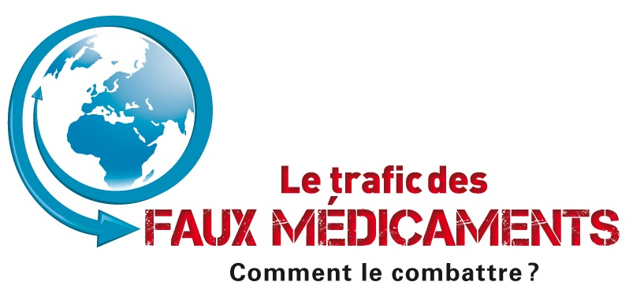

Conclusion

Jim Thompson, Président de l'Alliance européenne affirme: "Si vous voulez être et rester en bonne santé, adressez-vous à un professionnel de santé et n'achetez pas de médicaments de prescription s'ils ne vous ont pas été prescrits. Si des médicaments vous ont été prescrits, ne les achetez pas en dehors des circuits autorisés. Le risque sanitaire que représente l'achat de médicaments en dehors du système de soins de santé est un sujet de préoccupation de plus en plus sérieux dans tous les pays d'Europe". Pour lutter contre ce phénomène, une meilleure information du grand public est nécessaire ainsi qu'un engagement clair des sites d'e-commerce. A ce sujet, les entreprises du médicament  a signé en décembre 2009 une [charte pour lutter contre les médicaments contrefaits](http://news.doctissimo.fr/medicaments-lutte-contre-la-contrefacon-sur-internet_article6286.html), qui prévoit de mettre en place des mesures, conformes à l'état de l'art, afin de détecter les offres portant sur des médicaments et d'empêcher leur mise en ligne.

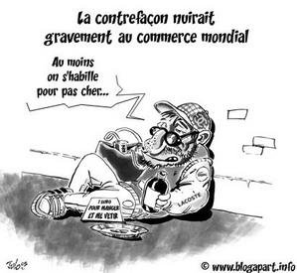

Si cette enquête permet de juger de l'ampleur du phénomène, elle souligne également les motivations des "clients" : la commodité et la recherche d'économie. Deux motivations qui guident la quasi-totalité de nos achats… Alors que les vagues de [déremboursements de médicaments se](http://www.doctissimo.fr/html/medicaments/articles/13771-nouvelle-vague-deremboursements.htm) succèdent, souvent en prônant par la même occasion une plus grande responsabilisation des patients, que les [grandes surfaces tentent de se substituer aux officines](http://www.doctissimo.fr/html/medicaments/articles/13997-medicaments-hypermarche.htm), le médicament tend à devenir aux yeux du grand public un produit de consommation comme les autres. La vente de médicaments en ligne et les dangers liés aux contrefaçons sont-ils des phénomènes contre lesquels il est possible de lutter de manière isolée ou traduisent-ils les dérives d'une marchandisation des produits de santé dont les responsabilités sont moins faciles à cerner ?

Sitographie

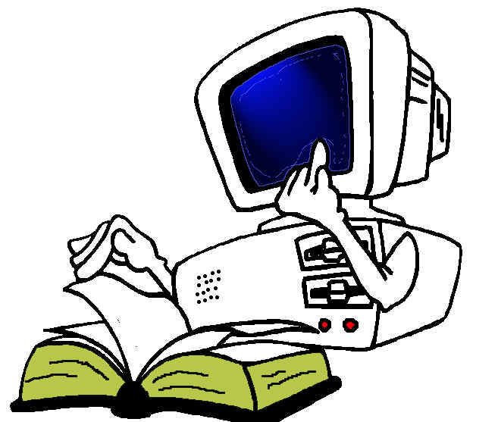

1. <http://ec.europa.eu/health/index_fr.htm>
2. [www.des](http://www.des) remèdes pour un bon état.fr.htm
3. Doctissimo.fr
4. [http://www.intoxiaction médicamenteuses.ro.jpg](http://www.google.ro/imgres?imgurl=http://image.stirileprotv.ro/media/images/530xX/Jan2010/60399755.jpg)
5. [http://www.faux médicaments.rojpg](http://www..jpg/)
6. [http://www.médicaments contrefaits.ro.gif](http://www.mgif/)
7. [http://www.anka eva uhlin allergie au paracétamol.ro.jpg](http://www..jpg/)